Документация, содержащая описание функциональных характеристик программного обеспечения и информацию, необходимую для установки и эксплуатации программного обеспечения
«Димеко»

Содержание

1 Введение 3
Назначение системы 3
Назначение документа 3
Уровень подготовки пользователей 3
2 Назначение и условия применения 3
Виды деятельности, функции 3
Программные и аппаратные требования к системе 3
3 Подготовка к работе 4
Инсталяция программы 4
Форма авторизации 4
Идентификация личности 4
Опрос 5
Проверка на наличие паров алкоголя 6
Измерение давления и пульса 7
Измерение температуры и контроль слизистых 7
Прохождение теста на реакцию (опционально) 7
Подтверждение данных пройденного медосмотра 7
Обработка данных, принятие решения по итогам осмотра 8
Проблемы и решения 9

Введение

Назначение системы

Программа для ЭВМ «Димеко» предназначена для проведения предрейсовых, послерейсовых, предсменных и послесменных осмотров дистанционным способом. В программе реализованы процедуры снятия показателей для проведения осмотров в соответствии с положениями Приказа Минздрава России от 15.12.2014 №835н «Об утверждении Порядка проведения предсменных, предрейсовых и послесменных, послерейсовых медицинских осмотров».

Назначение документа

Материал руководства направлен на формирование у пользователя основных навыков работы с программой «Димеко».

Уровень подготовки пользователей

Пользователь программы должен быть уверенным пользователем персонального компьютера.

Назначение и условия применения

Виды деятельности, функции

Функционал программы включает в себя:
- Идентификацию личности
- Выбор типа осмотра
- Прохождение этапа осмотра по опросу жалоб
- Прохождение этапа осмотра по проверке наличия паров алкоголя
- Прохождение этапа осмотра по измерению давления и пульса
- Прохождение этапа осмотра по измерению температуры и контролю слизистых
- Прохождение этапа осмотра по измерению скорости реакции
- Подтверждение данных пользователя
- Отправка данных на инспектирование медработником
- Получения результата осмотра

Программные и аппаратные требования к системе

Для корректной работы с программой необходима следующая конфигурация автоматизированного рабочего места пользователя.
Минимальные требования к системе:
− 2 ядра
− 1 ГБ доступной памяти
Поддерживаемые ОС:
− ОС на базе ядра Linux 3.0 или выше
− Microsoft Windows (32-bit or 64-bit)

Подготовка к работе

Инсталяция программы

Для установки программы необходимо скопировать и распоковать архив программы, распологающийся по адресу https://dimeco.ru/terminal/terminal.rar. Запустить программу двойным кликом мыши на файл terminal.exe

Форма авторизации

Форма авторизации пользователя в системе

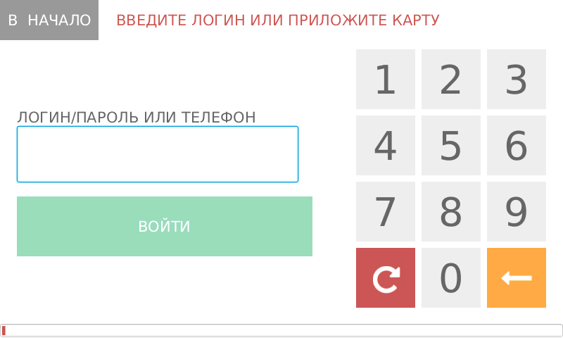

Идентификация личности

Идентификация личности производится путем приложения индивидуальной карты к считывателю карт, либо введения логина и пароля работника на мониторе, либо (при комплектации сканером отпечатка пальцев) – введением логина и идентификацией пальца, с видеофиксацией всех действий.
Данные, необходимые для авторизации пользователя на портале, предоставляет администратор системы.
На мониторе должны появиться данные работника. Если отображаются корректные данные, необходимо нажать кнопку «ПОДТВЕРДИТЬ ДАННЫЕ» и начать медосмотр. Если данные не отображаются или отображаются неверные данные, необходимо нажать кнопку «В НАЧАЛО» и провести идентификацию личности повторно либо обратиться в кадровую службу Заказчика.

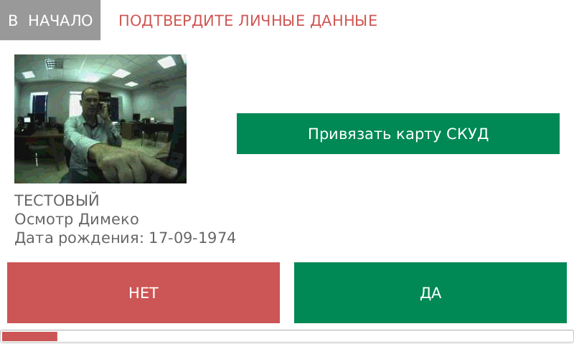

Опрос

Работник отвечает на вопросы относительно своего самочувствия путем нажатия на соответствующую кнопку на экране КПАДМК «Димеко». При наличии жалоб на здоровье выбирает соответствующие симптомы из открывшегося списка.
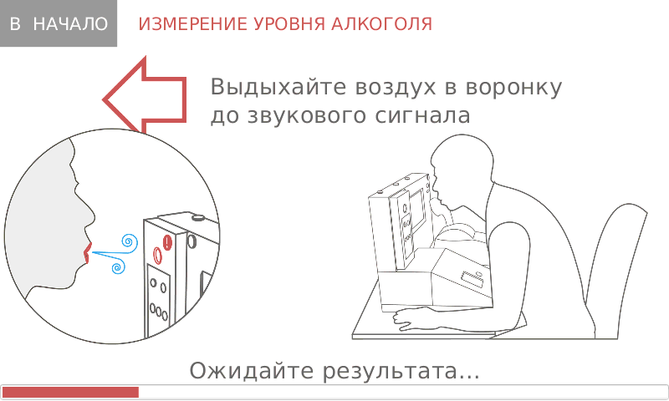

Проверка на наличие паров алкоголя

Работник производит количественное измерение на наличие паров алкоголя в выдыхаемом воздухе путем выдувания в воронку алкотестера до сигнала.

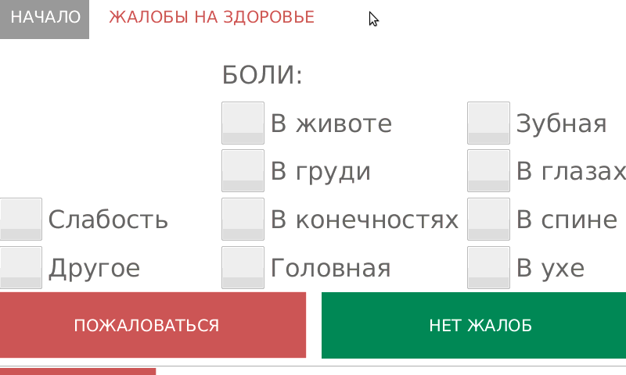

Измерение давления и пульса

Работник надевает манжету тонометра на левую руку и нажимает кнопку «START» на тонометре, как показано на дисплее. В процессе измерения артериального давления необходимо придерживать манжету правой рукой.

Измерение температуры и контроль слизистых

Согласно указаниям на экране КПАДМК «Димеко», работник открывает рот и подносит язык к инфракрасному термометру и камере на расстояние 15-20 см.

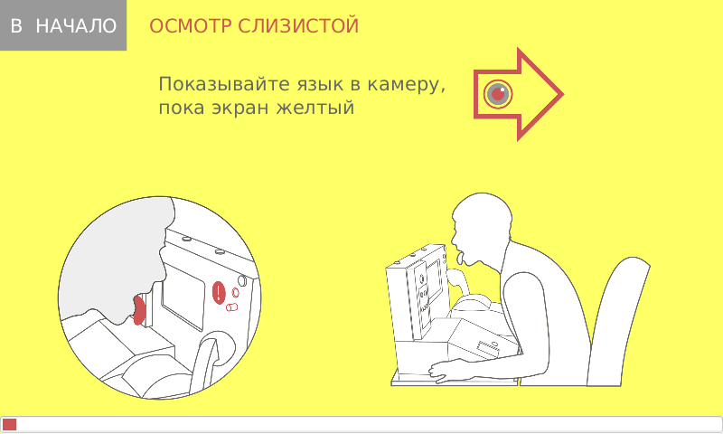

Прохождение теста на реакцию (опционально)

Следуя указаниям на экране КПАДМК «Димеко», работник максимально быстро нажимает кнопки «ЛЕВАЯ» или «ПРАВАЯ» в зависимости от загорающегося цвета (красный или зеленый) в центре экрана.

Подтверждение данных пройденного медосмотра

Работник проверяет показатели пройденного медосмотра, подтверждает либо отклоняет данные нажатием соответствующей кнопки на экране КПАДМК «Димеко».
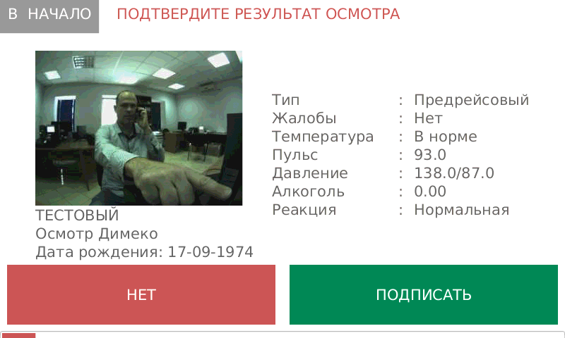

Обработка данных, принятие решения по итогам осмотра

По результатам прохождения предсменного, предрейсового и послесменного, послерейсового медицинского осмотра медицинским работником выносится заключение о:
1) отсутствии признаков воздействия вредных и (или) опасных производственных факторов, состояний и заболеваний, препятствующих выполнению трудовых обязанностей, в том числе алкогольного, наркотического или иного токсического опьянения и остаточных явлений такого опьянения;
2) наличии признаков воздействия вредных и (или) опасных производственных факторов, состояний и заболеваний, препятствующих выполнению трудовых обязанностей, в том числе алкогольного, наркотического или иного токсического опьянения и остаточных явлений такого опьянения (с указанием этих признаков).
В случае регистрации у работника отклонения величины артериального давления или частоты пульса, или наличия паров алкоголя в выдыхаемом воздухе (более 0,16 мг/л) необходимо пройти повторное исследование, но не ранее, чем через 20 минут и не позднее, чем через 40 мин, после первичного медицинского осмотра.
При повторном выявлении по результатам исследований, нарушений в состоянии здоровья работника для вынесения заключений, а также решения вопроса о наличии у работника признаков временной нетрудоспособности и нуждаемости в оказании медицинской помощи работник направляется в медицинскую организацию или иную организацию, осуществляющую медицинскую деятельность, в которой работнику оказывается первичная медико-санитарная помощь.
В случае отсутствии признаков воздействия вредных и (или) опасных производственных факторов, состояний и заболеваний, препятствующих выполнению трудовых обязанностей, в том числе алкогольного, наркотического или иного токсического опьянения и остаточных явлений такого опьянения, на мониторе работник получает уведомление о допуске и принтер распечатывает наклейку с электронно-цифровой подписью медицинского работника о прохождении медицинского осмотра. Наклейка приклеивается на лицевую сторону путевого листа в соответствующую графу.

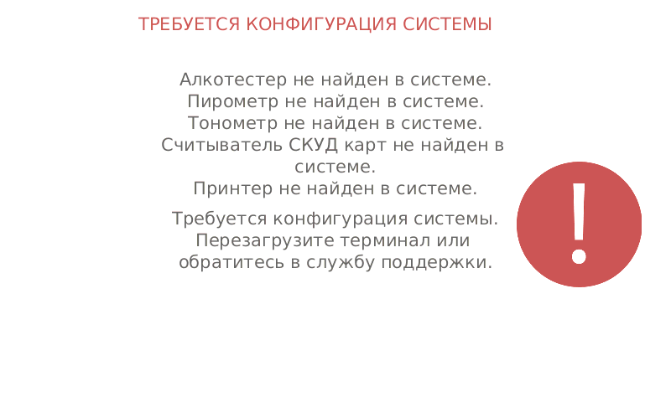

Проблемы и решения

При появлении на экране ошибки во время прохождения осмотра, нажмите на кнопку «В НАЧАЛО» в верхнем левом углу экрана и повторите осмотр.
Если данный способ не помог, перезагрузите программу.
В процессе чего произойдет проверка работоспособности всего оборудования.
Программа перезапустится и можно будет пройти осмотр.
В противном случае необходимо обратиться в службу круглосуточной технической поддержки по телефону 8 800 100 43 70.

